нМИНОБРНАУКИ РОССИИ

Федеральное государственное бюджетное образовательное учреждение высшего образования



НИЖЕГОРОДСКИЙ ГОСУДАРСТВЕННЫЙ ТЕХНИЧЕСКИЙ

УНИВЕРСИТЕТ им. Р.Е.АЛЕКСЕЕВА

Институт радиоэлектроники и информационных технологий

Кафедра информатики и систем управления

**Геоинформационная система «Карта Москвы», «Карта Нижний Новгород»**

(наименование темы проекта или работы)

ПОЯСНИТЕЛЬНАЯ ЗАПИСКА

к курсовой работе

(курсовому проекту, ОТЧЕТ по лабораторной работе)

по дисциплине

__________________ ______Основы информатики______________________

(наименование дисциплины)

РУКОВОДИТЕЛЬ:

________________ _Степаненко М.А.____

(подпись) (фамилия, и.,о.)

СТУДЕНТ:

________________ ___Дудин Д.В.______

(подпись) (фамилия, и.,о.)

______________________

(шифр группы

Работа защищена «___» ____________

С оценкой ________________________

**Задание к выполнению лабораторной работы № 1**

**Геоинформационная система «Карта Москвы», «Карта Нижний Новгород»**

**Вариант 7**

Задание на лабораторную работу:

1. Осуществить поиск объекта по указанному адресу, отметить на карте место, соответствующее заданному адресу, найти ближайшую станцию метра, указав путь к ней.

Гостиницы и музеи, находящиеся в радиусе 1 км от указанного адреса. - **Нижний Кисельный переулок, 4.**

1. Найти адреса указанных в варианте вузов. – **Литературный институт им. А. М. Горького..**

Цель работы:

Освоение приемов работы с геоинформационной системой на примере ГИС «Карта Москвы», «Карта Нижний Новгород» по вариантам.

Ход работы:

1. Осуществили поиск объекта по указанному адресу, отметили на карте место, соответствующее заданному адресу, **нашли ближайшую станцию метро, указали путь к ней.**

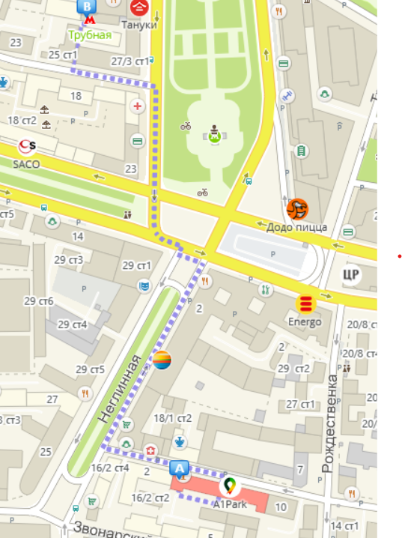

**МУЗЕИ:**

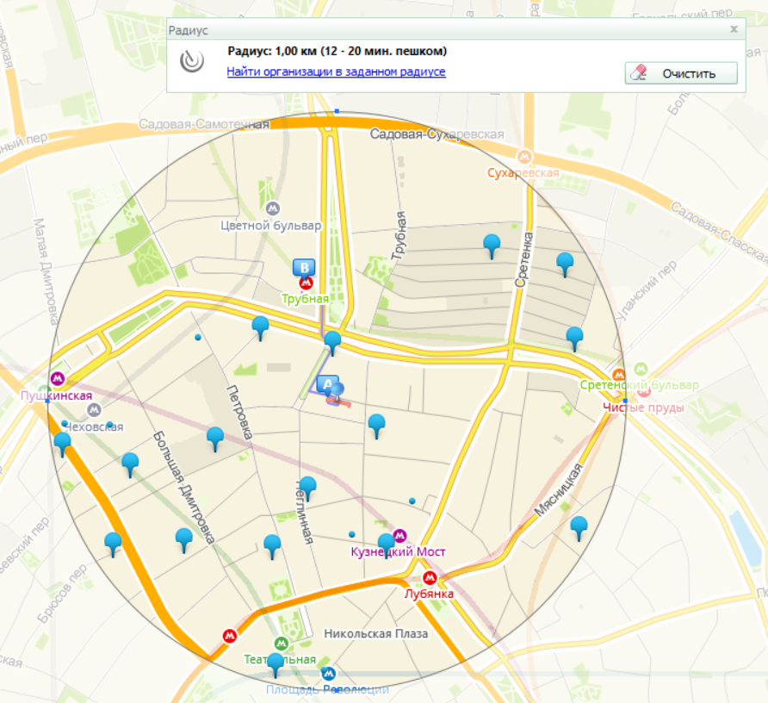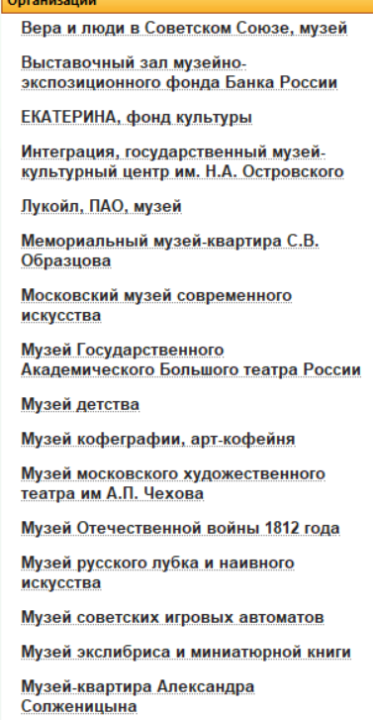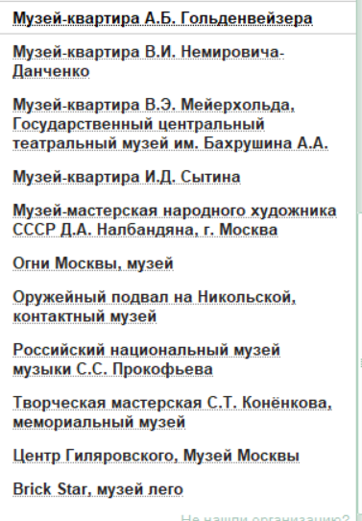

**ВУЗЫ:**

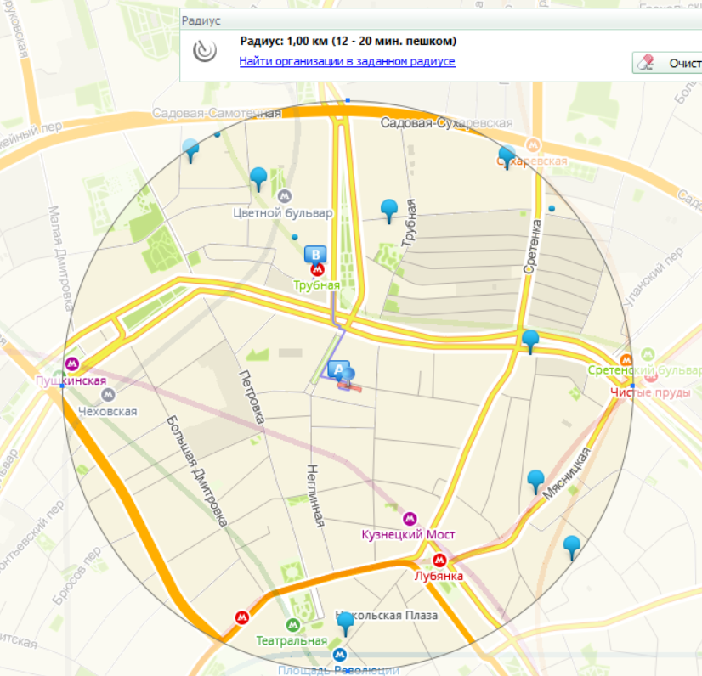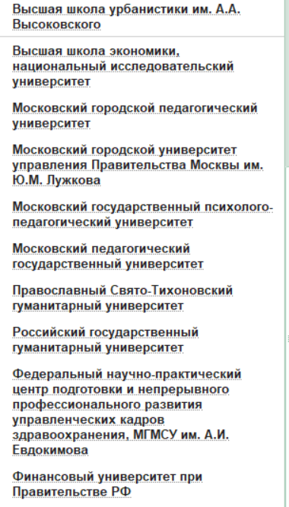

1. Нашли адрес указанного в варианте вуза.

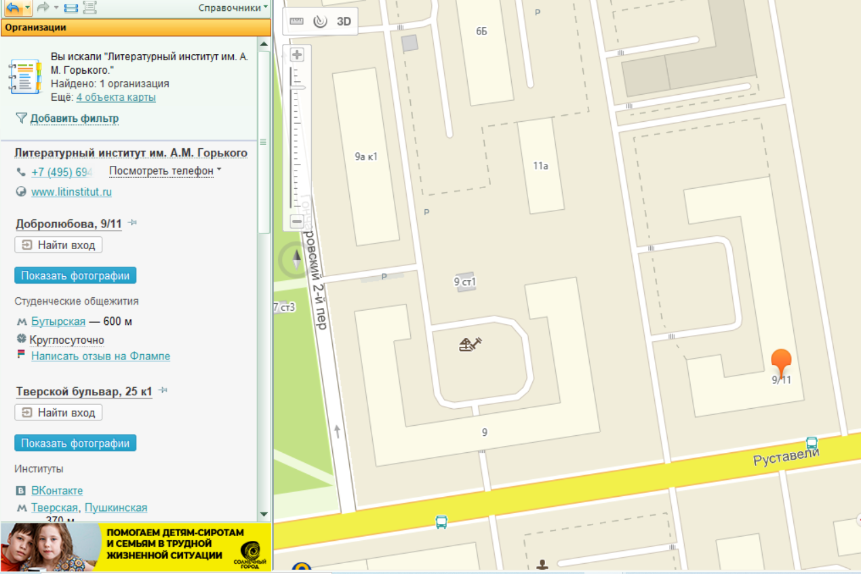

3) Нашли оптимальный маршрут от место жительства до 1 и 6 корпуса.

**Путь до 1-го корпуса:**

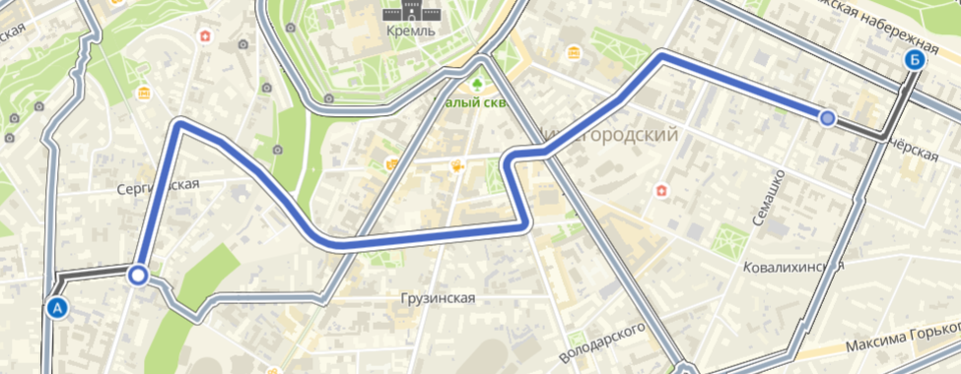

**Путь до 6-го корпуса:**

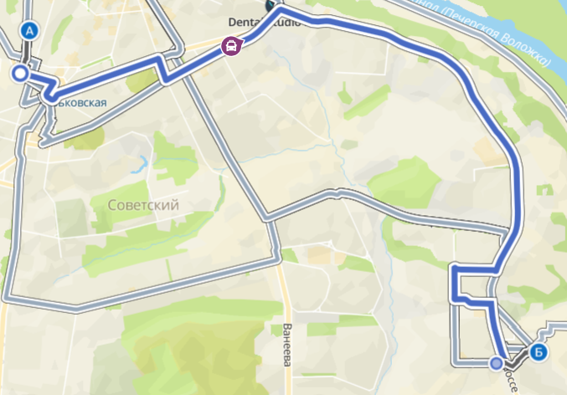

Вывод: освоили приемы работы с геоинформационной системой на примере 2ГИС «Карта Москвы» «Карта Нижний Новгород».